附件5
教务系统学生转专业申报流程

1、请在开放时间内登录教务系统。
2、路径：报名申请—学生转专业申请—申报，如图 1
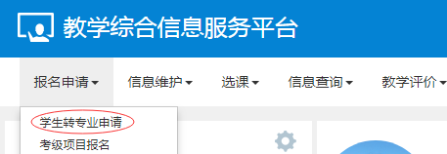
图1
点击“申报”后在弹窗中（图 2）填写信息
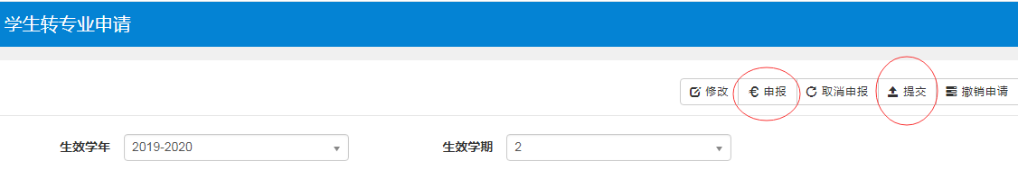
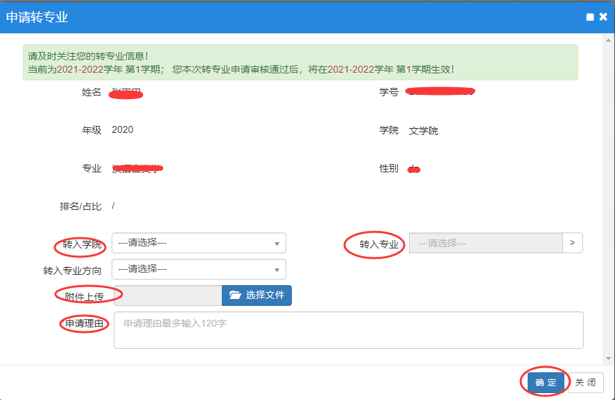
图2
选择所要转入的专业，点击专业名称，如图 3，可看见该专业的需求、条件、考核方案等信息，如图 4
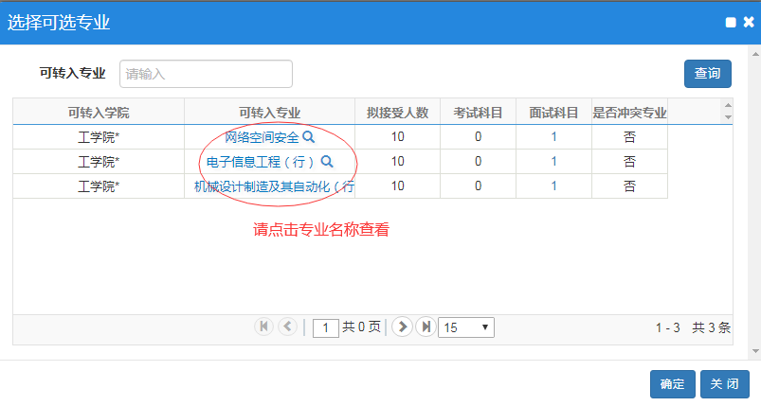
图3
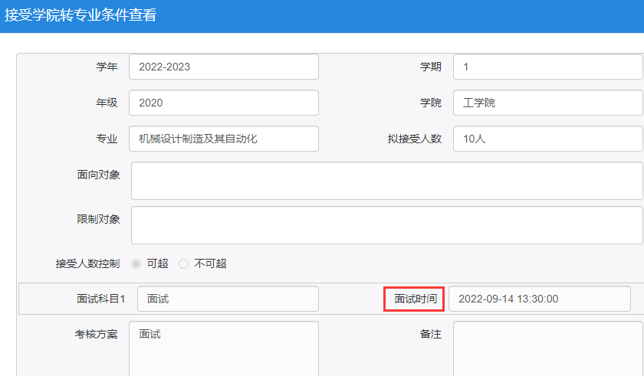
图4
点击所选专业所在行或输入专业进行确认后，出现报名说明页面，请仔细阅读。同意 后页面返回至图 1，并可在当前页面看见自己填报的信息，点击右上角“提交”，进入转出学院和转入学院审核环节。超期未提交申请（申请为“保存”状态），学院不接受审理。
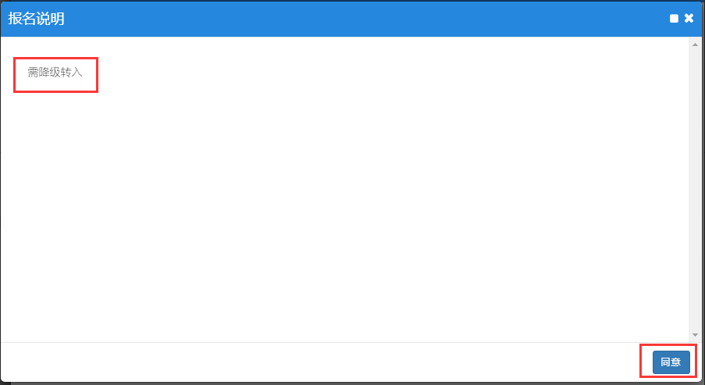

最后点击：提交（必须点击提交，报名方可生效）
